Balance Club Brumlovka zavádí nová ekologická opatření

Balance Club Brumlovka v pražském BB Centru se rozhodl přistoupit k novým ekologickým opatřením, díky nimž by měl být provoz klubu ještě přátelštější k životnímu prostředí. Závazkem klubu do příštích měsíců je omezit množství produkovaného odpadu a zároveň ještě lépe a efektivněji třídit ten, který při běžném provozu vzniká.

Balance Club Brumlovka ve spolupráci s Janou Půlpánovou z agentury Envirostyl připravil program nových ekologických opatření, která by měla zvýšit šetrnost klubu k životnímu prostředí. Z průzkumu agentury Envirostyl vyplynulo, že v rámci Balance Clubu se každoročně vyprodukuje ohromné množství nerecyklovatelného odpadu. Ročně je použito zhruba 84 300 jednorázových plastových kelímků, téměř 200 000 plastových tašek a přes milion papírových ručníků.
V rámci nových ekologických opatření půjde zejména o snížení množství jednorázového nádobí. Nápoje i potraviny na barech budou servírovány ve skle či porcelánu, jednorázové kelímky budou nahrazeny těmi na opakované použití, omezí se množství brček a je možné požádat o přípravu nápoje do vlastní donesené nádoby. Aby bylo třídění odpadu v prostorách klubu co nejefektivnější, dojde k úpravě rozmístění košů a také k jejich přesnému označení, aby nedocházelo k zbytečnému zmatení, kam který odpad patří. Přibydou rovněž nádoby na bioodpad. Vedle toho se bude klub snažit o edukativní činnost v oblasti třídění odpadů a pravidelné proškolování zaměstnanců k dané problematice. Zároveň je na zaměstnance myšleno, i pokud jde o výběr papíru pro tisk účtenek – nově budou využívány kotoučky PHENOL FREE ze zdraví nezávadného papíru zcela bez přítomnosti škodlivé látky Bispenol typu A a S.
Balance Club Brumlovka je založen na bázi klubového členství. Klub prezentuje nejnovější směry v přístupu ke zdraví a sportovně orientovanému životnímu stylu a snaží se naučit dnešní populaci, jak vytvořit harmonii mezi tělem, duší a myslí. Toto všechno zajišťuje velký a vysoce profesionální tým trenérů, instruktorů, masérů a dalších pracovníků s proklientským přístupem. Kromě cvičení jsou pro členy klubu připraveny i různé doprovodné akce a přednášky.
Balance Club Brumlovka se nachází v multifunkčním areálu BB Centrum v budově BRUMLOVKA na ploše 5 000 m² a jeho investorem je PASSERINVEST GROUP.

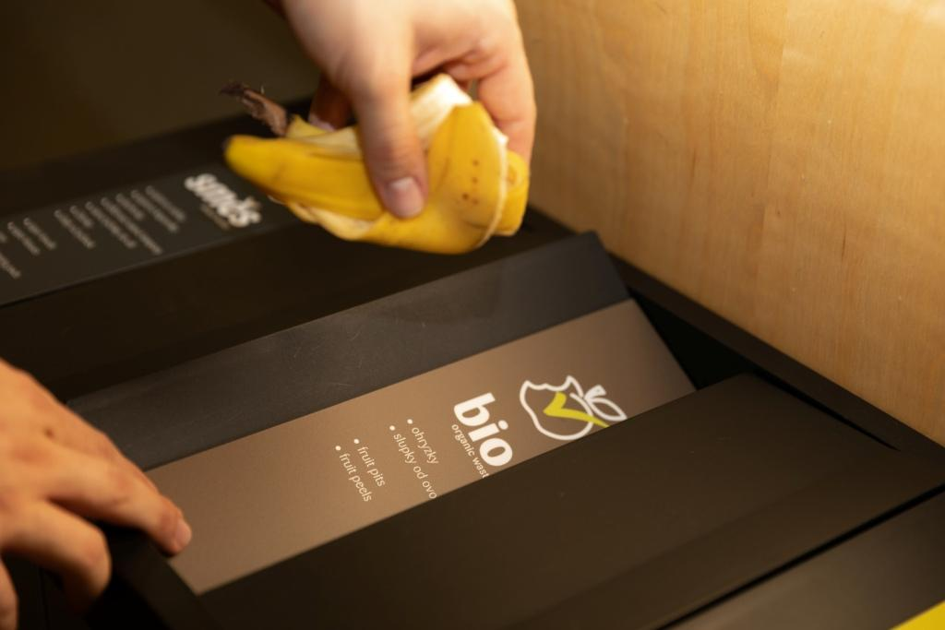

Nové odpadkové koše na bioodpad.

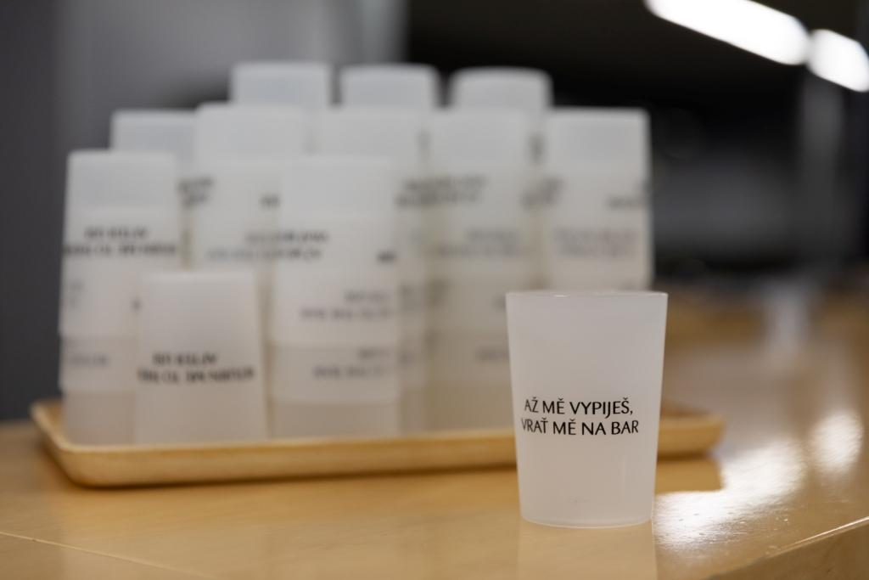

Kelímky na opakované použití

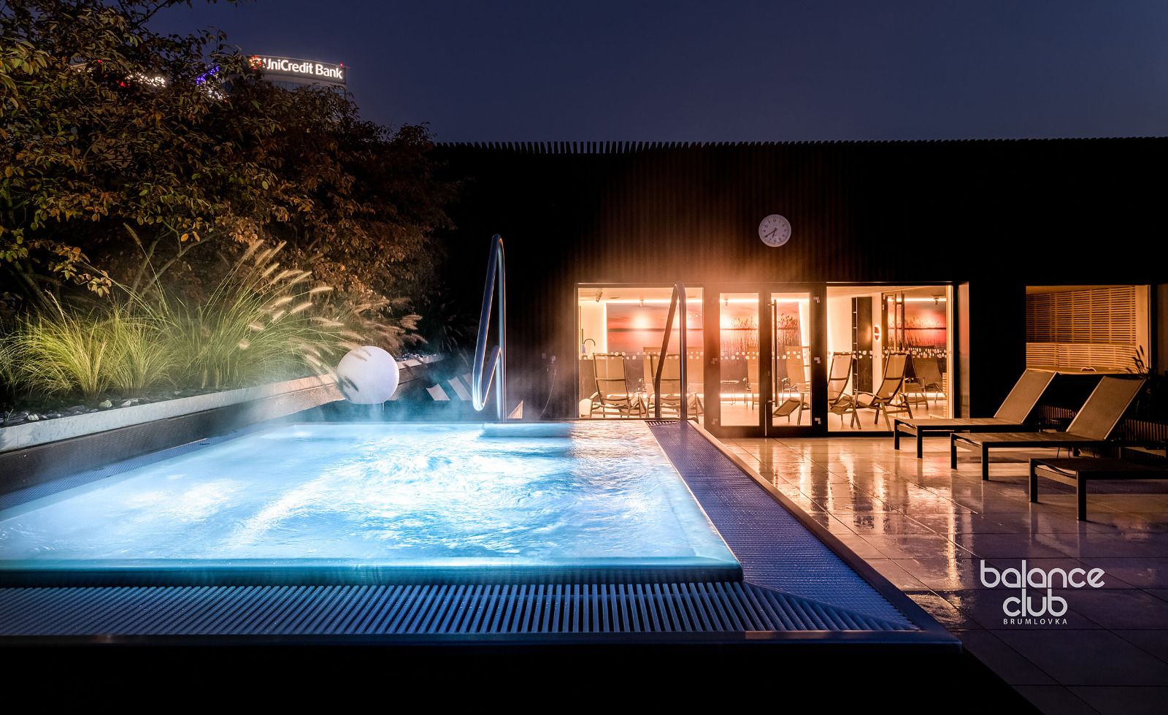

Balance Club Brumlovka

Balance Club Brumlovka je exkluzivní klub, který se řadí mezi špičku českých fitness a wellness center v České republice. Hlavní filozofií klubu je přirozeně propojit zdravý vyvážený životní styl s relaxací. V Balance Club Brumlovka najdete prostornou fitness a cardiozónu, sály pro skupinové lekce (silové, body&mind či taneční), dále speciální sál pro Group Cycling, 25metrový bazén, relaxační zónu se saunovým světem a v neposlední řadě i střešní terasu.
www.balanceclub.cz

